**LAPORAN KOMPUTE AIDED**

**MENYELESAIKAN PERSAMAAN**

**NON LINIER DENGAN MENGGUNAKAN**

**METODE NEWTON RAPHSON**



Oleh :

Dhani Yanuar Erdiansyah 4210161021

D4 TEKNOLOGI GAME

POLITEKNIK ELEKTRONIKA NEGERI SURABAYA

SURABAYA

2018

**Dasar Teori**

1. **Tujuan**

Mempelajari metode Newton Raphson untuk penyelesaian persamaan non linier

1. **Metode Newton**

Metode newton raphson adalah metode pendekatan yang menggunakan satu titik awal dan mendekatinya dengan memperhatikan slope atau gradien pada titik tersebut.Titik pendekatan ke n+1 dituliskan dengan :



Metode Newton Raphson dapat digambarkan sebagai berikut:

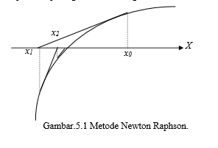

1. **Algoritma**
2. Definisikan f(x) dan f1(x)
3. Tentukan toleransi error (e) dan iterasi maksimum (n)
4. Tentukan pendekatan awal x0
5. Hitung f(x0) dan f1(x0)
6. Untuk iterasi I = 1 s/d n atau |f(xi)| ≥ *e*



Hitung f(xi) dan f1(xi)

1. Akar persamaan adalah nilai xi yang terakhir diperoleh.
2. **Flowchart**

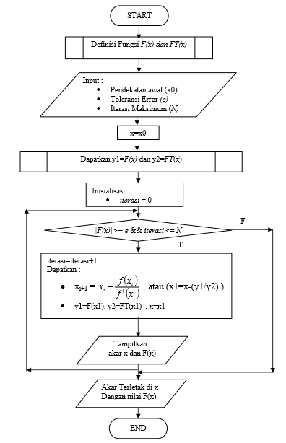

1. **Listing Program**

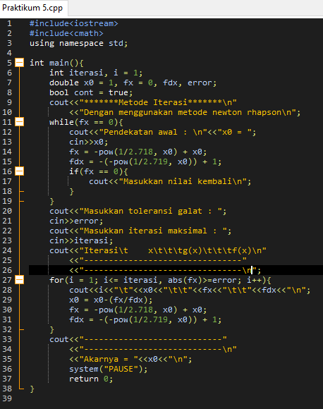

**Output**

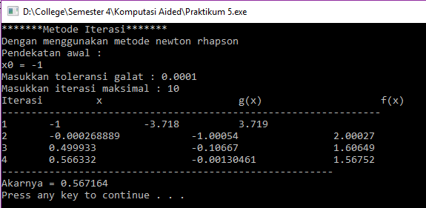

1. **Pengamatan Awal**
2. Gambar kurva fungsi dengan GNU Plot

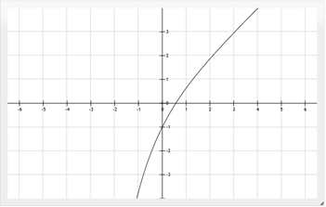

1. Perkiraan nilai x0

|  |
| --- |
| x0 |
| 0 |
| 0.25 |
| 0.55 |
| 0.75 |

1. **Hasil Percobaan :**
2. Tabel hasil iterasi xi, f(xi).

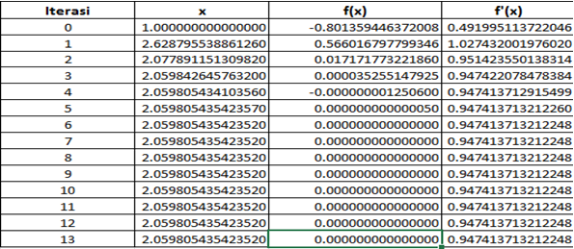

1. Pengamatan terhadap parameter
2. Toleransi error(e) terhadap jumlah iterasi (N)

|  |  |
| --- | --- |
| Toleransi Error (e) | Jumlah Iterasi (N) |
| 0.1 | 2 |
| 0.01 | 2 |
| 0.001 | 3 |
| 0.0001 | 3 |

1. Pengubahan nilai awal batas bawah (a) dan batas atas (b) terhadap 20 iterasi (N)

|  |  |
| --- | --- |
| x0 | Iterasi |
| 0 | 3 |
| 0.25 | 3 |
| 0.75 | 2 |
| 0.55 | 1 |

1. **Kesimpulan**

Metode ini menghasilkan akar yang lebih presisi.